АДМИНИСТРАЦИЯ СЕЛЬСКОГО ПОСЕЛЕНИЯ «АНДРОННИКОВСКОЕ»

ПОСТАНОВЛЕНИЕ

«___»___________ 2023 года №

село Андронниково

Об организации выпаса и прогона скота на пастбища на территории сельского поселения «Андронниковское» муниципального района «Нерчинский район» Забайкальского края

В целях организации благоустройства территории сельского поселения «Андронниковское» муниципального района «Нерчинский район» Забайкальского края, предупреждения и пресечения безнадзорного перемещения сельскохозяйственных животных, обеспечения безопасности населения, улучшения санитарно-эпидемиологической обстановки, в соответствии с Федеральным законом от 6 октября 2003 года № 131-ФЗ «Об общих принципах организации местного самоуправления в Российской Федерации», руководствуясь статьей 38 Устава сельского поселения «Андронниковское»,пунктами 263,264 Правил благоустройства территории сельского поселения «Андронниковское» муниципального района «Нерчинский район» Забайкальского края, утвержденных решением Совета сельского поселения «Андронниковское» от 29 декабря 2020 года № 162, администрация сельского поселения «Андронниковское» ПОСТАНОВЛЯЕТ:

1. Установить места прогона и сбора скота на территории сельского поселения «Андронниковское» муниципального района «Нерчинский район» Забайкальского края (приложение № 1).
2. Утвердить прилагаемые схемы мест (пастбищ) для выпаса скота на территории сельского поселения «Андронниковское».
3. Настоящее постановление вступает в силу на следующий день после дня его официального опубликования (обнародования) на сайте администрации муниципального района «Нерчинский район» в телекоммуникационной сети Интернет и на информационных стендах сельского поселения «Андронниковское».

Глава сельского поселения «Андронниковское» Л.В. Кампинская

Приложение № 1
к постановлению администрации
сельского поселения «Андронниковское»
от «__»_______2023 года № ___

Места прогона и сбора скота на территории сельского поселения «Андронниковское» муниципального района «Нерчинский район» Забайкальского края

№ п\п | Населенный пункт | Места прогона скота | Место сбора скота
1. | с. Волочаевка | 1. Скотопрогон в западном направлении по улице Верхняя | 1. В 100 м на запад по ул. Верхняя от д. 7
2. | с. Андронниково | 1.Скотопрогон в западном направлении по ул. Школьная, Ключевая, Центральная.  2. Скотопрогон в северо-западном направлении по ул. Луговой.  3.Скотопрогон в северном направлении по ул. Центральной, пер. Каменка | 1. В 200 м на северо-запад по ул. Центральной от д. 4  2. В 400 м на северо-запад по ул. Луговой от д.1  3. В 200 м. на северо-запад по ул. Центральная, пер. Каменка от д. 1
3. | с. Котельниково | 1. Скотопрогон в северном направлении по ул. Дорожная  2. Скотопрогон в восточном направлении по ул. Луговая, ул. Верхняя | 1. В 400 м. на север по ул. Дорожная от д. 8 по ул. Дорожной.  2. В 300 м. на восток по ул. Луговой от д. 4, по ул. Верхняя от д.8

Приложение № 1
к постановлению администрации
сельского поселения «Андронниковское»
от 04.07.2022 года № 8

Схема мест (пастбищ) для выпаса скота на территории сельского поселения «Андронниковское»

Забайкальский край, Нерчинский район,
с. Волочаевка, падь Назарка,
ориентировочная площадь 12,58 га
Условные обозначения:
- границы для выпаса сельскохозяйственных животных.

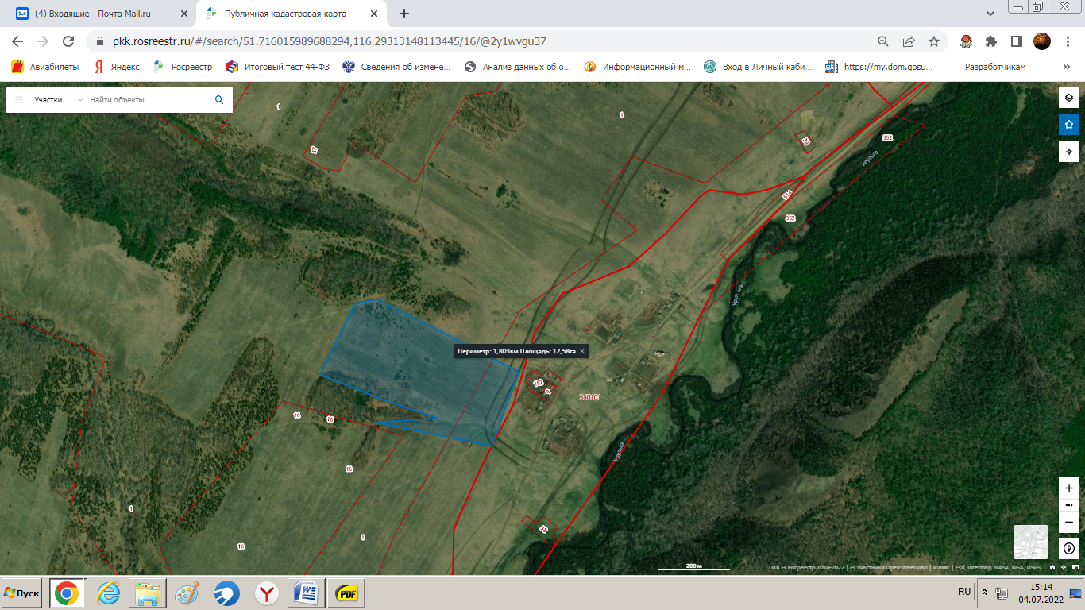

_____________________

Приложение № 2
к постановлению администрации
сельского поселения «Андронниковское»
от 04.07.2022 года № 8

Схема мест (пастбищ) для выпаса скота на территории сельского поселения «Андронниковское»

Забайкальский край, Нерчинский район,
с. Волочаевка, падь Прямая,
ориентировочная площадь 20,71 га
Условные обозначения:
- границы для выпаса сельскохозяйственных животных.

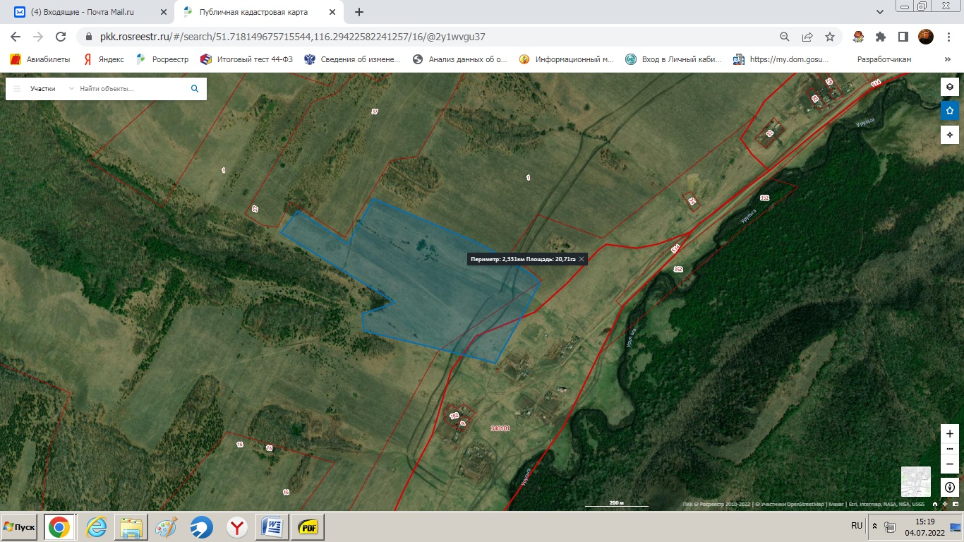

_____________________

Приложение № 3
к постановлению администрации
сельского поселения «Андронниковское»
от 04.07.2022 года № 8

Схема мест (пастбищ) для выпаса скота на территории сельского поселения «Андронниковское»

Забайкальский край, Нерчинский район,
с. Андронниково, падь Каменка,
ориентировочная площадь 46,14 га
Условные обозначения:
- границы для выпаса сельскохозяйственных животных.

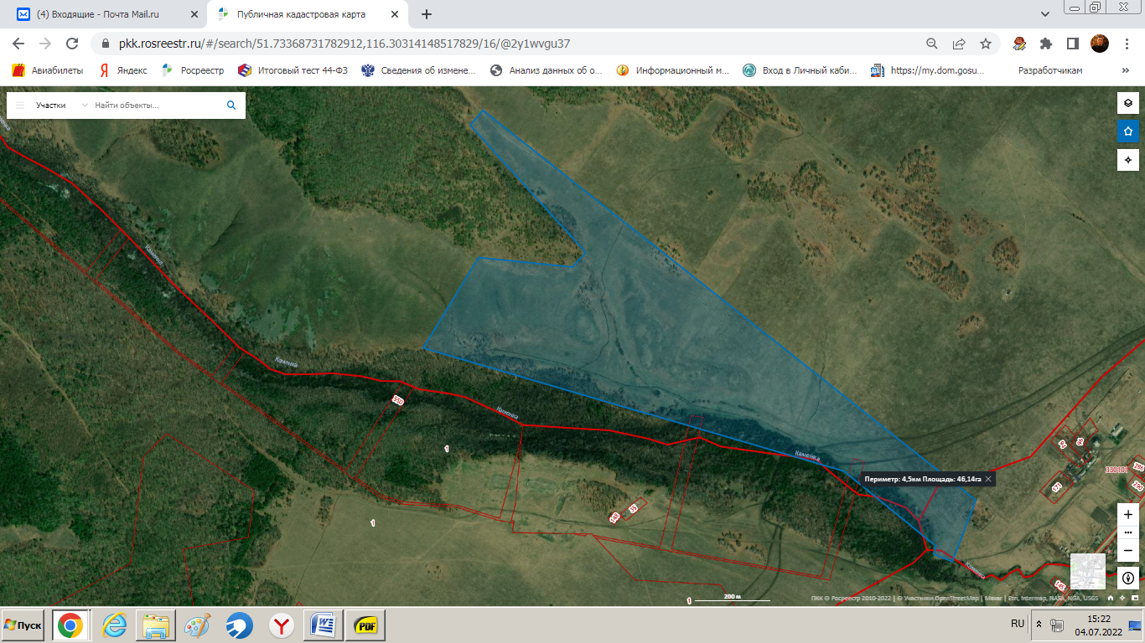

_______________________

Приложение № 4
к постановлению администрации
сельского поселения «Андронниковское»
от 04.07.2022 года № 8

Схема мест (пастбищ) для выпаса скота на территории сельского поселения «Андронниковское»

Забайкальский край, Нерчинский район,
с. Котельниково, падь Талая,
ориентировочная площадь 45,83га
Условные обозначения:
- границы для выпаса сельскохозяйственных животных.

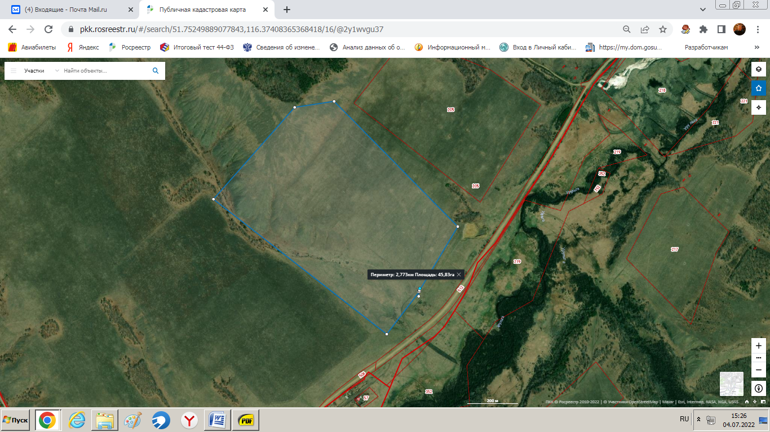
____________________

Приложение № 5
к постановлению администрации
сельского поселения «Андронниковское»
от 04.07.2022 года № 8

Схема мест (пастбищ) для выпаса скота на территории сельского поселения «Андронниковское»

Забайкальский край, Нерчинский район,
с. Котельниково, падь Пролупшиха,
ориентировочная площадь 22,94 га
Условные обозначения:
- границы для выпаса сельскохозяйственных животных.





